Hora de inicio: 13:00

**Hora de finalización: 15:00**

Parte 1 – Servidor (10 pts):

Implementar un servicio REST que reciba como parámetros de entrada el nombre del curso y el límite de registros devueltos y devolver como resultado, los datos de los alumnos inscritos en el curso. En formato JSON.

|  |  |
| --- | --- |
| |  | | --- | | [{"alumnoVO":{"apellido":"Gomez","direccion":"Callao MzL lt5","edaad":15,"idAlumno":1,"itemsAlumnoCurso":[],"nombre":"Fernanda"},"cursoVO":{"aula":"LAB02","horas":2.5,"idCurso":5,"itemsAlumnoCurso":[],"nombre":"Quimica"},"idAlumnoCurso":4},{"alumnoVO":{"apellido":"Gomez","direccion":"Callao MzL lt5","edaad":15,"idAlumno":2,"itemsAlumnoCurso":[],"nombre":"Aldo"},"cursoVO":{"aula":"LAB02","horas":2.5,"idCurso":5,"itemsAlumnoCurso":[],"nombre":"Quimica"},"idAlumnoCurso":7},{"alumnoVO":{"apellido":"ribera","direccion":"Callao MzL lt15","edaad":15,"idAlumno":3,"itemsAlumnoCurso":[],"nombre":"Mario"},"cursoVO":{"aula":"LAB02","horas":2.5,"idCurso":5,"itemsAlumnoCurso":[],"nombre":"Quimica"},"idAlumnoCurso":12}] | |

Parte 2 – Almacenar el resultado (10 pts):

Cada vez que se invoque al servicio de la Parte 1, el resultado (formato JSON) deberá almacenarse en la tabla resultado_busqueda, campo resultado.

|  |
| --- |
|  |

Usar Jackson para codificar/decodificar el formato JSON (Marshall/Unmarshall).

Librerías Jackson:

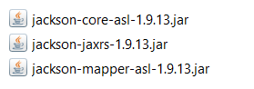

Jackson con maven:

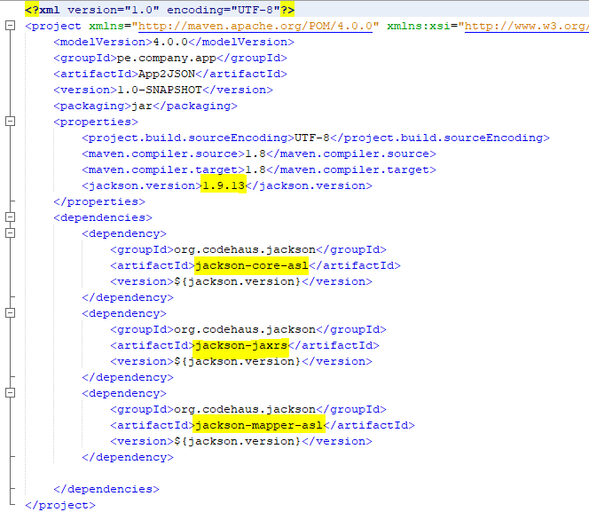

La BD deberá tener las tablas: alumno, curso, alumno_curso y resultado_busqueda

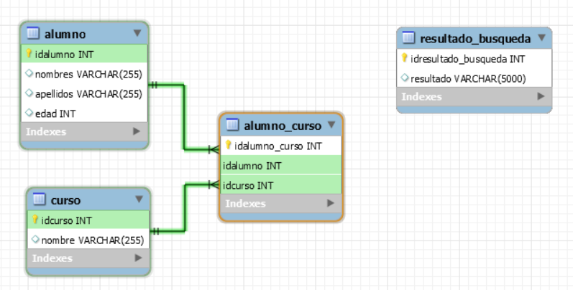

**Puntos extra:**

* Proyecto maven (+2)
* Pruebas unitarias con JUnit (+2)
* DAO con implementación ORM (+3)

Consideraciones:

* Nomenclatura de paquetes: pe.idat.nombre.apellido (**obligatorio**)
* Prueba de servidor: Postman
* Prueba del cliente: consumo del servicio

Entregables:

Archivo comprimido con:

- Archivo de texto con la lista de herramientas utilizadas

- Código fuente

- Script de BD

- Capturas de pantalla de los resultados obtenidos en las pruebas